5.4 平面与空间直线（二）
5.4.6两直线的夹角 5.4.7直线与平面的夹角 5.4.8平面束
一、相关问题
1．在直线方程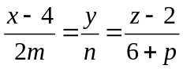中，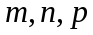各怎样取值时，直线与坐标面
和都平行？
2．求直线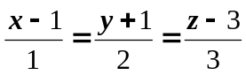 在平面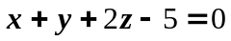上的投影直线方程？
二、相关知识
1. 什么是平面束？其方程有什么特点？
2．直线与平面、直线与直线有哪些位置关系？
3．点到直线的距离公式？
三、练习题
1．求点（3，-4，4）到直线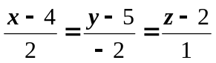的距离？
2．求过直线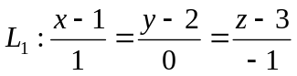，且与直线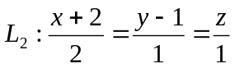平行的平面方程.
3. 求直线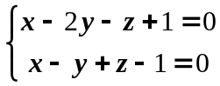 与平面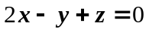的夹角？
4．证明直线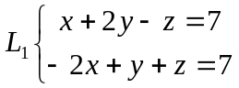与直线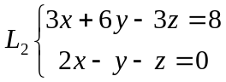平行．
四、思考题
1．求直线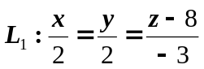与直线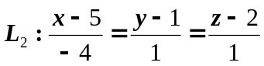之间的距离.
2．求过点P(1,2,1)且与两直线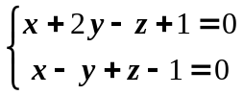和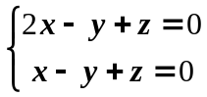平行的平面方程？
3．求过点(2,1,3)且与直线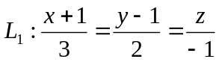垂直相交的直线方程？
4．设平面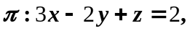直线求：

（1）平面与直线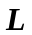的交点P；
（2）过点P且与平面垂直的直线与直线所交成的锐角？

